5137 FORT BOYARD moyen

être situé | vara belägen, ligga
côte (f) | kust
île (f) | ö
près de | nära
déjà | redan
protéger | skydda
pays (m) | land
ennemi (m) | fiende
surtout | särskilt, framför allt
entre | mellan
ne...que | bara
banc de sable | sandbank
fort (m) | fort, befästning
cher, chère | dyr(t)
finir | sluta, avsluta
souvent | ofta
inutile | onödig
large | bred
haut -e | hög
navire (m) | fartyg
finalement | till slut, slutligen
aura | kommer att få
trentaine (f) | 30-tal
fin (f) | slut
devenir - il devient | bli - han blir
oublier | glömma (bort)
vendre | sälja
créateur (m) | skapare
état (m) | stat
émission (f) | teveutsändning
entier, entière | hel, hela
parmi | bland
nain (m) | dvärg
gardien (m) | vakt
raconter | berätta
été | varit, blivit
jeu (m) | spel, lek
plusieurs | flera, åtskilliga
épreuve (f) | tävling
cellule (f) | cell
il faut | man skall, man måste, man får
mot (m) | ord
équipe (f) | lag
donner | ge, ge bort
association (f) | organisation, förening
choisir | välja

Questions sur le texte;

1 | Où en France se trouve le Fort Boyard ?
2a | Quand a-t-on construit ce monument ?
2b | Pourquoi ?
3 | Pourquoi est-ce que c’était difficile ?
4 | Quelles sont les diménsions du fort ?
5 | Qui a créé le jeu télévisé du Fort Boyard ?
6 | Quand a-t-il été créé ?
7 | Quand est-ce qu’on a montré le premier épisode à la télé en France ?
8 | Combien de pays ont acheté ce jeu télévisé ?
9 | Tu le regardes en Suède ? Que penses-tu du jeu ?
10 | Comment joue-t-on à ce jeu à la télé ?
11 | Que se passe-t-il avec l’argent qu’on gagne ?
12 | Qui est le Père Fouras ? Décris-le !
13 | Essaie d’expliquer quelques épreuves !
14 | Qui sont Passe-Partout et Passe-Muraille ? *Comment s’appelle le troisième ?
15 | À qui appartient le fort aujourd’hui ?
16 | Qu’est-ce que c’est Aix et Oléron ?
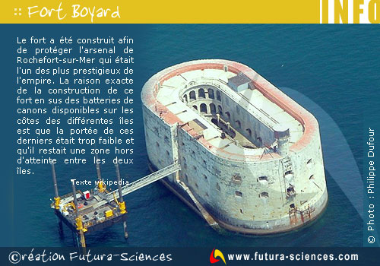
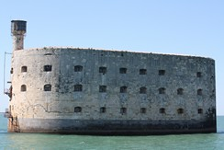
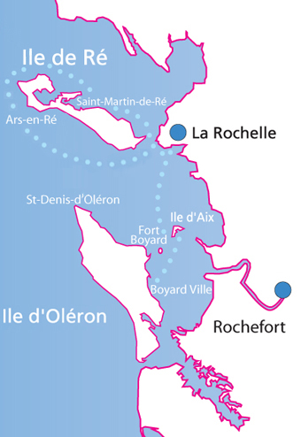
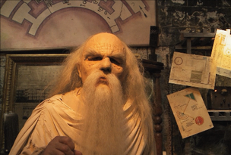
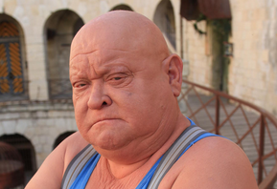
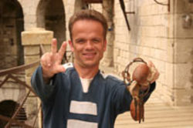
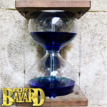
Boyard est un fort situé à la côte ouest française entre les îles d’Aix et d’Oléron et près de la ville de Rochefort. Déjà Louis XIV voulait construire une forteresse ici pour protéger le pays de l’ennemi, surtout les Anglais. Mais entre les deux îles il n’y a que des bancs de sable. C’est Napoléon 1 qui va commencer la construction du fort Boyard. On commence en 1804 mais c’est très difficile et très cher. Le fort n’est fini qu’en 1857. On l’appelle souvent le Fort de l’inutile. Le fort est long de 68 mètres, large de 32 mètres et haut de 20 mètres. Il y a de la place pour 250 soldats et 74 canons comme un grand navire mais finalement il n’aura qu’une trentaine de canons. À la fin du Second Empire, il devient une prison. Ensuite on oublie le fort. Il est souvent pillé. Éric Aerts, un dentiste belge l’achète en 1962 pour 28000 francs (=4000 euros). Le créateur d’émissions télévisées, Jacques Antoine achète le fort en 1988 pour 1,5 millions de francs (=200 000 euros) et il le vend pour un franc symbolique (0,15 euro) à l’État. Jacques Antoine crée avec ses amis Jean-Pierre Mitrecey et Pierre Launay l’émission « les clés de Fort Boyard ». Le premier épisode passe à la télé le 7 juillet 1990 et l’idée est vendue à plus de 30 pays dans le monde entier. Le Fort Boyard est devenu célèbre. Parmi les personnages les plus célèbres du fort sont les deux nains : Passe-Partout et Passe-Muraille, la personne impressionnante de La Boule et bien sûr le très important gardien du fort : le Père Fouras. La légende raconte que le Père Fouras est né en 1815 sur l’île d’Aix et qu’il a été très actif à la construction du fort. Dans le jeu télévisé il y a plusieurs épreuves dans des cellules différentes ; il faut essayer de gagner des clés et à la fin du jeu, il y a un mot à trouver. Avec la bonne réponse l’équipe gagne de l’argent qui est ensuite donné à une association choisie par l’équipe.

